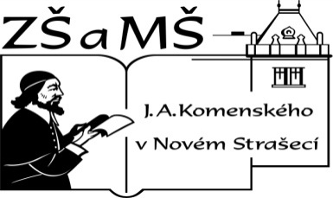
Základní škola a mateřská škola J. A. Komenského
v Novém Strašecí
Komenského nám. 209, 271 01 Nové Strašecí tel. 311 240 401, 311 240 400, email: zsnovstra@email.cz

- ČÍSLO PROJEKTU: 1.4 OP VK
- NÁZEV: VY_22_INOVACE_14
- AUTOR: Mgr. Dana Thumová
- OBDOBÍ: 2012 - 13
- ROČNÍK: 3

- VZDĚLÁVACÍ OBLAST: Jazyk a jazyková komunikace
- VZDĚLÁVACÍ OBOR: Anglický jazyk
- TÉMATICKÝ OKRUH: Receptivní, produktivní a interaktivní řečové dovednosti
Receptivní řečové dovednosti
Produktivní řečové dovednosti
Interaktivní řečové dovednosti
- TÉMA: Slovní zásoba – UNIT 13, 14, 15
- ANOTACE: Pomůcka k učebnici Angličtina pro 3. ročník základní školy, Mgr. Marie Zahálková, SPN 2006, tabulka slouží k osvojování slovní zásoby.
1. Žáci mohou nalepovat sloupečky tabulky postupně do sešitu a k nim si připsat české výrazy (slovníček).
2. Žáci mohou sloupečky postupně rozstříhat na proužky a používat při procvičování – učitel nebo žáci diktují slova a výrazy (anglicky nebo česky) a ostatní je rovnají do sloupečku na své lavici.
3. Celou slovní zásobu 13 – 15 nakopírujeme, podlepíme, rozstříháme a používáme jako stolní hru. Žáci postupně otáčejí kartičky se slovy a pokud znají český význam, mohou si kartičku ponechat. Pokud ho neznají, stává se kartička kořistí ostatních žáků.


UNIT 13 | UNIT 14 | UNIT 15
Christmas | car | in
at Christmas | brick | on
tree | teddy bear | Where?
star | doll | in the box
bell | ball | on the floor
present | train | Where is the ball?
candle | Take the ball. | right
sweets | Catch the ball. | wrong
We wish you… | Throw the ball.
a Merry Christmas | Kick the ball.
a Happy New Year

